МУЗЫКАЛЬНАЯ ЛИТЕРАТУРА. 5 КЛАСС/3 курс. УРОК № 3.

Тема урока: ЗАКРЕПЛЕНИЕ МАТЕРИАЛА ПО ТВОРЧЕСТВУ

Ф. ШУБЕРТА (1797 – 1828)
1 задание: прочитать текст урока.

Шуберт прожил только тридцать один год. Он умер истощенный физически и душевно, измученный неудачами в жизни. Ни одна из девяти симфоний композитора не была исполнена при его жизни. Из шестисот песен было напечатано около двухсот, а из двух десятков фортепианных сонат - только три. Шуберт был одним из первых композиторов-романтиков.
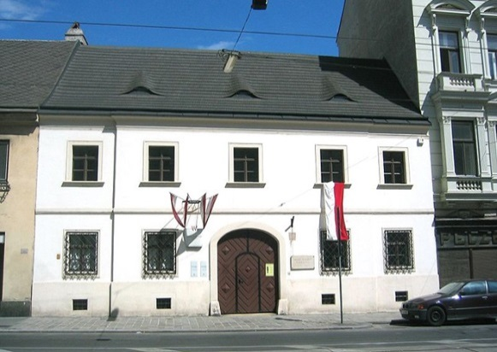 | Франц Шуберт родился в 1797 году в предместье Вены - Лихтенталь. Отец его, школьный учитель, происходил из крестьянской семьи. Мать была дочерью слесаря. В семье очень любили музыку и постоянно устраивали музыкальные вечера. Отец играл на виолончели, а братья на различных инструментах. Обнаружив у
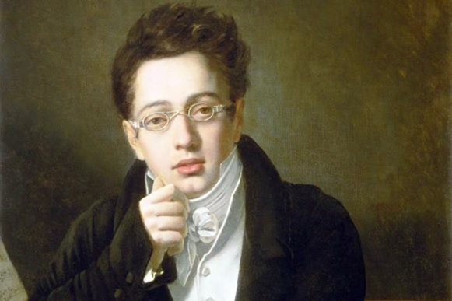 | мальчика музыкальные способности, отец стал обучать его игре на скрипке и фортепиано. Франц пел в церковном хоре, исполняя трудные сольные партии. Когда Францу исполнилось одиннадцать лет, его определили в конвикт - школу церковных певчих. Обстановка благоприятствовала развитию способностей
мальчика. В оркестре он играл в группе скрипок. Высоким образцом для него стала музыка Бетховена. Уже в те годы Шуберт начал сочинять много, с большим увлечением. Даже Сальери занимался с ним на протяжении года.
Отец хотел уберечь своего сына от участи музыканта, даже запретил ему в праздничные дни бывать дома.
В 1813 году он окончил симфонию и конвикт. Только за один 1815 год Шуберт написал 144 песни, 4 оперы, 2 симфонии, 2 мессы, 2 фортепианные сонаты, струнный квартет. Среди них «Маргарита за прялкой», «Лесной царь».
Испытывая большую материальную нужду и лишения, Шуберт неустанно творил, создавая одно произведение за другим.  В течение нескольких лет Шуберт жил поочередно то у одного, то у другого из своих товарищей по конвикту. Во время встреч друзья знакомились с художественной литературой, поэзией прошлого и современности. | 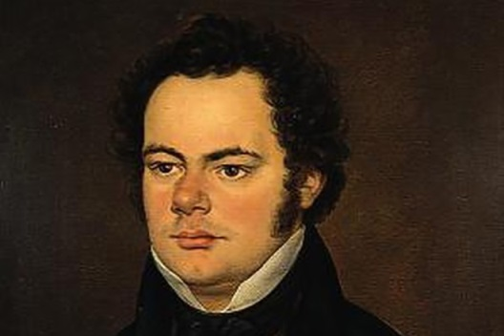
Горячо спорили, обсуждая возникавшие вопросы, критиковали политику. А вечера музыки получили название «шубертиады», где сочинял экосезы, вальсы, лендлеры и другие танцы. Многие из них так и остались незаписанными. Не меньшее восхищение вызывали песни Шуберта, которые он часто сам исполнял.
Нуждаясь в деньгах, он страдал от недостатка нотной бумаги. Друзья снабжали ею композитора. Музыка посещала его и во сне, поэтому не расставался с очками даже ночью. Большую роль сыграл певец Михаэль Фогль, исполнявший песни Шуберта под аккомпанемент композитора.
Ни одна опера Шуберта не была принята к постановке, ни одна симфония не была исполнена оркестром. А ноты были найдены лишь после смерти композитора. Робость, нежелание просить, были причиной материальных затруднений Шуберта. Но они не мешали ему сочинять музыку. Жизненные неудачи тяжело отразились на здоровье Шуберта. Организм его был истощен. Но | 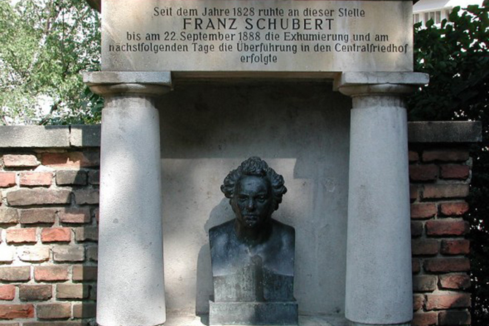
творчество требовало огромной затраты сил, энергии, которых становилось с каждым днем все меньше. Он писал о безысходной тоске и испытывал душевные муки. Похоронен Шуберт в Вене рядом со своим кумиром – Бетховеном.

3.задание: смотреть видео сюжет по ссылке:
«Как Шуберт стал знаменитым»
https://yadi.sk/i/YA-PqSX0BU_2GQ

ТВОРЧЕСКИЕ ЗАДАНИЯ:
- Проверь себя - собери хронограф Шуберта
https://12d94768-61cc-4a6e-8280-6d73805e2555.now.sh/#/shubert_chrono
- Викторина (на оценку по желанию)
https://12d94768-61cc-4a6e-8280-6d73805e2555.now.sh/#/shubert_quiz

4.задание: выполнить Д/З. Ответить письменно на вопросы и прислать по почте.
1. В каком стиле писал Шуберт?
2. Кто из друзей помогал продвигать его творчество?
4. Как назывались вечера с участием Шуберта?

Буркова Любовь Васильевна - by-luba@yandex.ru или 9172434682
Лотфуллина Лилия Рафисовна - lotfullina66@mail.ru или 89600613853

